ALGORITMO DE FOX
Métrica | 1 Nodo | 4 Nodos | 4 Nodos (2procesos) | 16 Nodos
Tiempo medio | 11.604138 | 1.926094 | 2.042579 | 1.18907
Tiempo más alto | 12.887646 | 2.154105 | 2.107730 | 1.251741
Tiempo más bajo | 10.477805 | 1.790961 | 1.910982 | 1.148158
Variación | 2.409841 | 0.363144 | 0.196748 | 0.103583
Speed up | 1.0 | 6.04 | 5.68 | 9.8

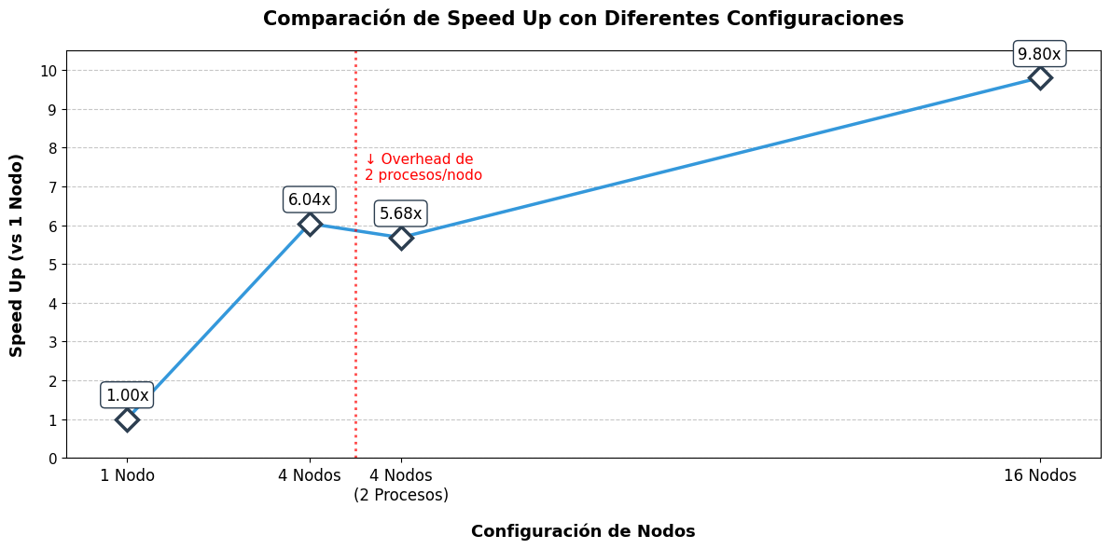
ALGORITMO DE CANNON
Métrica | 1 Nodo | 4 Nodos | 4 Nodos (2procesos) | 16 Nodos
Tiempo medio | 10.740777 | 2.114 | 2.092756 | 1.076616
Tiempo más alto | 11.789626 | 2.234247 | 2.192979 | 1.180969
Tiempo más bajo | 8.009808 | 1.881399 | 1.992775 | 0.945468
Variación | 3.779818 | 0.352848 | 0.200204 | 0.235501
Speed up | 1.0 | 5.1 | 5.13 | 9.98
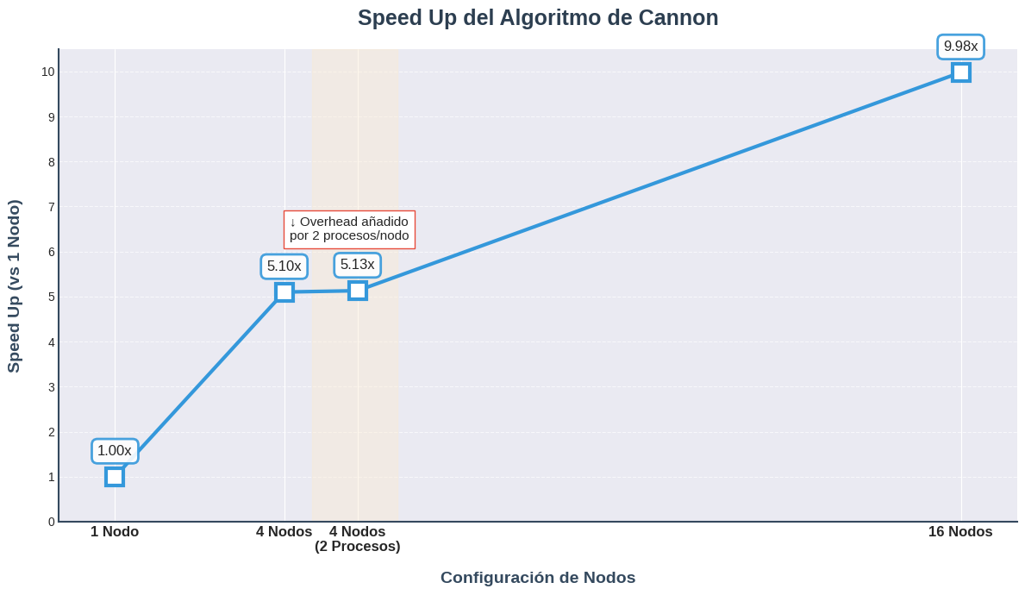
ALGORITMO DE BLOCK ROW-WISE
Métrica | 1 Nodo | 4 Nodos | 4 Nodos (2procesos) | 8 Nodos | 16 Nodos
Tiempo medio | 7.424116 | 1.568753 | 1.682913 | 1.004366 | 0.692126
Tiempo más alto | 8.581758 | 1.675503 | 2.000700 | 1.083501 | 0.705126
Tiempo más bajo | 6.701251 | 1.453765 | 1.480423 | 0.890586 | 0.682067
Variación | 1.880507 | 0.221738 | 0.520277 | 0.192915 | 0.023059
Speed up | 1.0 | 4.75 | 4.41 | 7.39 | 10.72

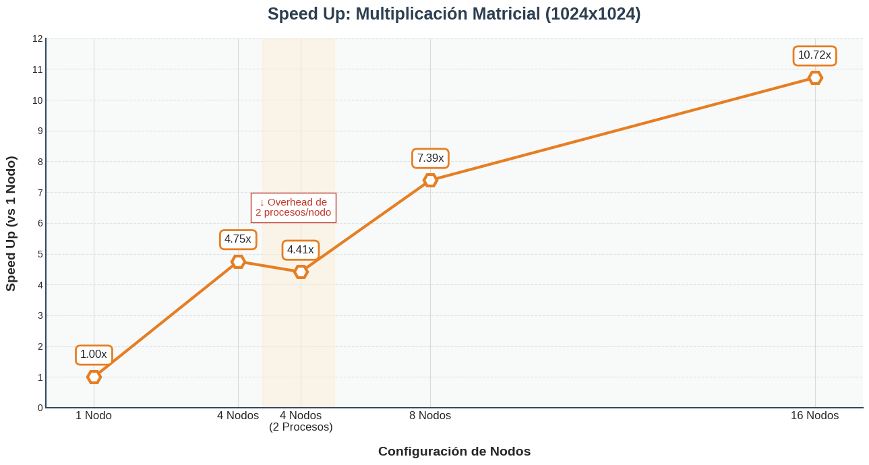

TIEMPOS MEDIOS DE ALGORITMOS DE MULTIPLICACIÓN
Algoritmos | 1 Nodos | 4 Nodos | 4 Nodos (2 procesos) | 8 Nodos | 16 Nodos
Fox | 11.604138 | 1.926094 | 2.042579 | - | 1.18907
Cannon | 10.740777 | 2.114 | 2.092756 | - | 1.076616
Block row-wise | 7.424116 | 1.568753 | 1.682913 | 1.004366 | 0.692126

Algoritmo | Ventajas | Desventajas
Strassen | - Reduce la complejidad teórica de la multiplicación  (≈ O(n^2.81) vs O(n^3))  - Puede ser más rápido para matrices grandes | - Mayor complejidad en la implementación distribuida  - Comunicación intensa  - Más memoria requerida  - No tan eficiente para matrices pequeñas o bloques muy pequeños
Cannon | - Buena escalabilidad con procesos organizados en malla 2D  - Comunicación estructurada y predecible  - Balance de carga homogéneo | - Requiere número de procesos como cuadrado perfecto  - Coste inicial de alineación  - No aprovecha bien arquitecturas no regulares
Fox | - Similar a Cannon pero con mejor paralelismo en la comunicación  - Más flexible que Cannon para ciertas arquitecturas | - También requiere cuadrado perfecto de procesos  - Más complejidad en la gestión de comunicación  - Coste adicional en desplazamiento inicial
Block Row-wise | - Muy simple de implementar  - Escala bien con número creciente de procesos  - Menos sobrecarga de sincronización | - Comunicación no optimizada (broadcast para bloques completos)  - Menos eficiente en escalabilidad fina  - Puede generar cuellos de botella en comunicación

- Algoritmo de Cannon: https://iq.opengenus.org/cannon-algorithm-distributed-matrix-multiplication/
- Algoritmo de Fox: https://www.youtube.com/watch?v=ig43BZI4ybw
- Algoritmo de Strassen: https://www.youtube.com/watch?v=sZxjuT1kUd0
De aquí también nos ayudo a entender ciertos aspectos:
1. Dongarra, J. et al. (1998). An Introduction to Grid and Block Algorithms for Matrix Multiplication. LAPACK Working Note 120.
https://netlib.org/lapack/lawnspdf/lawn120.pdf

2. Quinn, M. J. (2004). Parallel Programming in C with MPI and OpenMP. McGraw-Hill.

3. Grama, A., Gupta, A., Karypis, G., Kumar, V. (2003). Introduction to Parallel Computing. Addison Wesley.

4. Van de Geijn, R., & Watts, J. (1997). SUMMA: Scalable Universal Matrix Multiplication Algorithm. Concurrency: Practice and Experience.

5. Strassen, V. (1969). Gaussian elimination is not optimal. Numerische Mathematik, 13, 354–356.

6. Gropp, W., Lusk, E., & Skjellum, A. (1999). Using MPI: Portable Parallel Programming with the Message Passing Interface. MIT Press.

